Муниципальное бюджетное образовательное учреждение
средняя общеобразовательная школа п. Тыр Тырского сельского поселения
Ульчского муниципального района Хабаровского края

Методическая разработка конспекта урока
«Окружающий мир»
4 класс
программа «Гармония»

Тема урока «Обобщение по теме «Природные богатства России»»

Автор: Зюкова Наталья Николаевна
учитель начальных классов
МБОУ СОШ п. Тыр

2018 г
Тема: Обобщение по теме «Природные богатства России»
Цели:
Обучающие:
- Проверить и закрепить знания учащихся по теме «Природные богатства России»
Развивающие:
- Развивать познавательную активность, речь учащихся, умение сравнивать, делать выводы, мыслить логически
Воспитательные:
- создать условия для формирования навыков общения в диалоге с учителем, одноклассниками
- пробуждать интерес к изучению предмета «Окружающий мир»
- создать условия для формирования навыков бережного отношения к природным богатствам России, чувство гордости за свою Родину
Планируемый результат:
Учащиеся должны знать / понимать:
Основные понятия урока;
Основные виды минералов и полезных ископаемых;
Учащиеся должны уметь:
Определять, сравнивать, приводить примеры минералов, полезных ископаемых разного происхождения.Давать краткое описание полезного ископаемого по цвету, твердости, происхождению, свойствам, применению человеком
Оборудование и материалы: учебник О. Т. Поглазова «Окружающий мир» 4 класс 1 часть, карточки с названием профессий (геолог, эколог, врач, металлург, химик), рабочие листы для учащихся с заданиями
Тип урока: урок-обобщение

Ход урока
1 Организационный момент
Прозвенел звонок для нас.
Все зашли спокойно в класс.
Встали все у парт красиво.
Поздоровались учтиво.
Тихо сели, спинки прямо.
Все с улыбочкой вздохнём
И наш урок начнём.
2 Определение темы и цели урока
- Послушайте стихотворение Натальи Львовны ЗАБИЛА и скажите, о чём оно.

Как велика моя страна,
Как широки её просторы!
Озёра, реки и поля,
Леса, и степь, и горы…
Раскинулась моя страна
От севера до юга:
Когда в одном краю весна,
В другом – снега и вьюга.
И поезд по стране моей
К границе от границы
Не меньше чем за десять дней –
И то едва домчится…

- О чём это стихотворение? ( О нашей стране - России)
- Покажите на карте Россию.
- Как называется раздел учебника, в котором мы изучали сведения о России? (Путешествие по поверхности и недрам России)
- Посмотрите на доску, выберите и назовите из перечисленного то, что о России вы узнали из этого раздела:
- географическое положение крупных рек, равнин, гор, озёр, островов, полуостровов России
- что такое компас
- какими бывают полезные ископаемые
- как находят полезные ископаемые
- какие часы изобрёл человек
- как добывают полезные ископаемые
- исследование космоса
- как используют полезные ископаемые
- безграничны ли запасы полезных ископаемых

- Мы изучили весь учебный материал по этому разделу. Сформулируйте тему сегодняшнего урока. (Обобщить и закрепить учебный материал по теме «Путешествие по поверхности и недрам России»)
- Какую цель поставим на уроке? Дополните предложения:
- закрепить … (знания по теме «Путешествие по поверхности и недрам России»)

3 Актуализация знаний
- Сегодняшний урок я предлагаю провести в виде путешествия, а путешествовать будем по нашей стране.
Интересное путешествие на уроке у нас,
К нему мы готовились не один час.
Чтобы проехать весь маршрут, надо много знать,
Уметь, думать, логически рассуждать.
И верю, что каждого ждет свой успех,
Душою болею за вас за всех.
- В нашем путешествии будут остановки: «Географическая», «Отгадалкино», «Выбиралкино», «Узнавайкино».

- На остановке «Географическая» вам нужно выполнить работу в парах: прочитать текст и исправить в нём географические ошибки.

Рассматривая географическую карту России, можно заметить, что Западню - Сибирская равнина простирается от побережья Балтийского моря до Уральских гор, от Баренцева и Белого морей - до Черного, Азовского и Каспийского. Кавказские горы делят территорию нашей страны на европейскую и азиатскую части. Лена – крупнейшая река Дальнего Востока. Остров Сахалин находится в Северном Ледовитом океане между Баренцевым и Карским морями.

- Прочитайте предложение, в котором нашли ошибку. Назовите, какое слово нужно заменить и как исправили ошибку. Правильность выполнения сверьте на доске. Покажите на карте эти географические объекты.
- Оцените свою работу в листах самооценки.
- Те ребята, кто выполнил работу без ошибок – похлопайте себе в ладоши.
- Что можно посоветовать ребятам, которые допустили ошибки при выполнении данного задания? (запомнить географическое положение объектов на карте)
- А мы отправляемся к следующей станции «Отгадалкино». Я предлагаю вам выполнить задание № 1 в рабочих листах: разгадать кроссворд и подумать, почему эти слова объединили в одном кроссворде. Работу выполняем в парах.
 |  |  |  |  |  |  |  |  | 10
 |  |  |  |  |  |  | 1
 |  |  | 8 |  | 2 | 9
 |  |  |  | 3
 |  | 4 |  | 11
 |  |  | 5
 |  |  |  | 6
7

По горизонтали:
1 Росли на болоте растения...
Теперь это топливо и удобрение. (Торф)

2 На кухне у мамы – помощник отличный.
Он синим цветком расцветает от спички. (Газ)

3 Ни огня, ни света, а огнем блестит. (Золото)

4 Если встретишь на дороге,
То увязнут сильно ноги.
А сделать миску или вазу –
Она понадобится сразу. (Глина)

5 Оно варилось в доменной печи,
Чтобы потом нам сделать
Ножницы, ключи. (Железо)

6 Без нее не побежит,
Ни такси, ни мотоцикл,
Не поднимется ракета
Отгадайте, что же это? (Нефть)

7 Он очень нужен детворе,
Он на дорожках во дворе,
Он и на стройке, и на пляже,
И он в стекле расплавлен даже. (Песок)

По вертикали
8 В воде не тонет, в земле не гниет, в огне не горит. (Уголь)

9 Во мне есть вода, но не мокрая,
Огонь – но не жгучий,
Мое твердое тело – бесцветное
И в то же время – разноцветное. (Алмаз)

10 Он очень прочен и упруг,
Строителям – надежный друг:
Дома, ступени, постаменты
Красивы станут и заметны. (Мрамор)

11 Покрывают им дороги,
Улицы в селении,
А еще он есть в цементе,
Сам он – удобрение. (Известняк)

- Прочитайте загадку – задание и назовите слово - отгадку.
- Почему эти слова объединили в одном кроссворде? (Это названия полезных ископаемых)
- Что называют полезными ископаемыми? (Горные породы, которые добывают из недр Земли и используемые человеком)
- Приведите примеры, как использует человек полезные ископаемые?
(- Гранит - укрепляет станции метро, стены домов, набережные рек, для украшения памятников
- базальты - используют для строительства дорог и фундаментов зданий, для изготовления стекла, труб
- известняк - используют для строительства зданий, побелки стен, изготовления цемента
- мрамор - используют для изготовления скульптур, украшения зданий
- песок - для строительства дорог, приготовления цемента, бетона
- глина - для лепки посуды, игрушек, статуэток, для приготовления фарфора и фаянса
- золото, серебро, платина - для изготовления украшений
-торф используют в качестве удобрения, для работы электростанций
- каменный уголь – для отопления жилищ, получения электрической энергии на теплоэлектростанциях
- нефть – для освещения жилищ и улиц, изготовления лекарства, бензин, мазут, смазочные масла – это продукты переработки нефти
- природный горючий газ – используют для работы двигателей автомобилей, как топливо, используют для изготовления резины, пластмассы)
- Бывают ли ископаемые бесполезными? (Да, до тех пор, пока человек не знает, как использовать)
- Продолжаем путешествие, мы прибыли на остановку «Выбиралкино». Прочитайте группу слов и назовите, какое из слов является лишним; докажите свой выбор.

Нефть, железная руда, гранит
(нефть – жидкая; остальные все – твёрдые; нефть добывают в скважинах, остальные в карьерах или шахтах)

Природный газ, торф, каменный уголь
- В чём отличие добычи в шахтах, скважине, карьере? (Карьер - добывают неглубоко залегающие полезные ископаемые: песок, глину, гранит, известняк, торф, уголь.
Для работы используют экскаваторы, специальные пилы, мощные водометы, взрывные устройства.
Шахта - добывают глубоко залегающие полезные ископаемые: каменный уголь, металлические руды.
Перевозят по железной дороге в вагонах. По морям, океанам на судах-рудовозах.
Скважина - добывают глубоко залегающие полезные ископаемые: грунтовые воды, нефть, газ.)
- Каким образом можно узнать, какими полезными ископаемыми богата наша страна? ( На географической карте с помощью условных знаков можно определить места нахождения залежей полезных ископаемых)
- В рабочих листах с заданиями выполните задание № 2 в парах – соедините условный знак полезного ископаемого и его название.
- Проверьте правильность выполнения задания на доске.
- Вспомните название профессии человека, который изучает участки геосферы, на предмет содержания в них полезных ископаемых, что необходимо для разработки и добычи различных пород земной коры, для определения их принадлежности, возраста, истории образования. (Геолог)
- Я предлагаю вам на несколько минуток стать геологами.
4 Физминутка
Мы геологами станем
Да? – да! (хлопок над головой).
Будут все гордиться нами.
Да? – да! (хлопок над головой).
Что ждёт нас впереди?
Высокая гора (показывают руками),
Бурная река (показывают руками),
Её не обойдёшь (топают ногами),
Её не проплывёшь (плывут),
Её не пролетишь (машут руками как крыльями),
Надо напрямик.
Всё мы сможем, всё сумеем
И своей достигнем цели.
Да? – да! (хлопок над головой).
5 Актуализация знаний
- Мы прибыли на станцию «Узнавайкино». Послушайте текст и попробуйте узнать. О каком полезном ископаемом говорится:

В 1696 году царь Петр возвращался из первого Азовского похода. Близ нынешнего города Шахты царю показали черный горючий минерал. «Сей минерал, если не нам, то потомкам нашим зело полезен будет», — сказал Пётр Первый.

- О каком полезном ископаемом говорилось в тексте? (Каменный уголь)
- Оказывается это полезное ископаемое знакомо народу не одну сотню лет. Я предлагаю вам представить, что вы являетесь одним из специалистов: эколог, геолог, врач, химик, металлург, который решил пополнить свои знания о полезном ископаемом «каменный уголь». Для этого вы получите одинаковый текст, но каждая группа специалистов будет отбирать материал, только касающийся их специальности. Из отобранного материала составить сообщение.

Месторождения угля называют бассейнами. В мире их свыше 3 500. Общая площадь бассейнов – около 15% от суши. Больше всего угля в США. Там сосредоточенны 23% от мировых запасов. Каменный уголь в России – это 13% общих запасов. Самый крупный бассейн России - Кузнецкое месторождение, оно находится в Кемеровской области. Еще перспективный бассейн обнаружен в Якутии.
Там, где есть месторождения каменного угля, когда-то были моря, озера. Отмершие организмы опускались на дно, придавливались толщей воды. Так образовывался торф. Каменный уголь – последствие его дальнейшего сжатия под давлением уже не только воды, но и новых слоев органики. Чаще всего, уголь образовывался в болотах. В их водах мало кислорода, что препятствует полному разложению органики. Внешне залежи каменного угля напоминают обгоревшую древесину. По составу порода является смесью углеродных ароматических соединений и летучих веществ с водой, минеральные примеси незначительны. Соотношение компонентов не стабильно. В зависимости от состава породы, выделяют виды каменного угля. К основным относится бурый и антрацитовый. Бурая разновидность каменного угля (получила своё название за окраску) насыщенна водой, отличается низкой теплотой сгорания. Бурый уголь используют лишь для обогрева частных домов.
Ископаемый каменный уголь – плотнее, тверже, чернее, блестит. Теплоотдача у черного угля на высоте, а значит, камень можно использовать в качестве топлива. Каменный уголь – топливо, от сгорания которого остается зола.
Уголь называют солнечной энергией, заключенной в камень. Энергию можно преобразовывать. Она не обязательно должна быть тепловой. Энергию, получаемую при сгорании породы, переводят, к примеру, в электричество.
В лабораториях из органической породы научились получать жидкое и газообразное топливо, а на металлургических заводах уже давно пользуются коксом. Он получается при нагреве каменного угля до 1 100 градусов без доступа кислорода. Кокс – бездымное топливо.
Важна для металлургов и возможность применения брикетов в роли восстановителей железной руды. Так, кокс пригождается при отливке чугуна.
Каменный уголь купить стремятся, так же, для производства композиционных материалов. Композитами называют массы из нескольких составляющих, с четкой границей между ними. В медицине с помощью композитов предлагают заполнять сколы на костях и прочие повреждения, не подлежащие металлическому протезированию.
Химики разработали метод получения из угля пластмасс. При этом, не пропадают отходы. Они служат топливом, которое подходит, как для частных домов, так и производственных цехов. Людям знаком запах нафталина. Но, немногие знают, что производят его из каменного угля. В хирургии нафталин служит антисептиком (средство, уничтожающее гнилостные бактерии и предотвращающее разложение). В домашнем хозяйстве вещество борется с молью.
Сущность экологических проблем угольной промышленности в первую очередь характеризуется негативным воздействием горных работ на природу, особенно при открытой добыче угля. Более половины угольных шахт России считаются взрывоопасными, в них также присутствует риск самовозгорания угля.
При подземных горных работах существует опасность оседания земной поверхности, которую возможно предотвратить. При проведении выемки угля, следует заполнять выработки пустой горной породой или другими материалами. Уже сегодня во многих районах, где активно ведется угледобыча, все негативное влияние отражается на местном населении: уменьшение продолжительности жизни, повышение онкологических, нервных и профессиональных заболеваний.
Для того чтобы снизить влияние угольной промышленности на окружающую среду и повысить экономические показатели следует: усовершенствовать процедуру производства и применения компонентов данного полезного ископаемого, удешевить их разработку, изготовление и внедрение; сосредоточить производство на специализированных предприятиях; создать единую базу природоохранных мероприятий, что позволит усовершенствовать природоохрану. на рабочих местах, не допускать их проявления в окружающей природной среде; развивать экологизацию населения.

(проверка выполнения работы)
- Познакомьтесь с интересными фактами о полезных ископаемых, добываемых из недр Земли (сообщения учащихся):
Серебро издавна славится своими бактерицидными свойствами. Еще воины древнего Рима использовали его для лечения. Если в бою человеку наносились серьезные раны, то целители обкладывали места увечий серебряными пластинами. После таких процедур раны быстро и без всяких осложнений заживали.

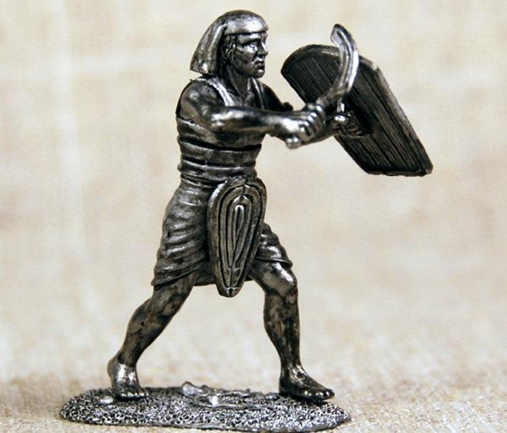

Медь является единственным металлом, который не выдает искры при трении, поэтому инструменты из меди могут использоваться в местах, где есть повышенная опасность возгорания.

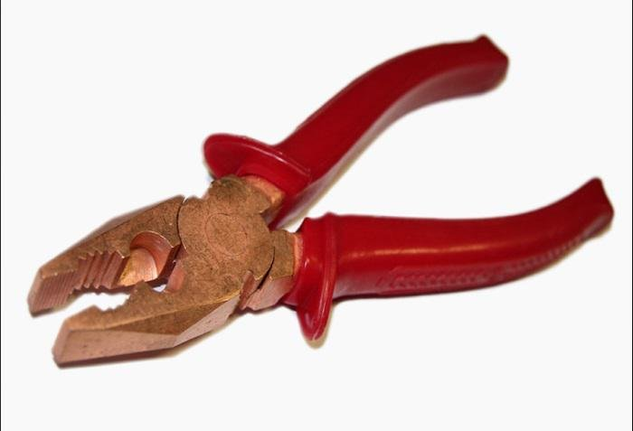

Гранит известен как прочный стройматериал. Но далеко не всем известно, что он проводит звук гораздо быстрее, чем воздух. Скорость прохождения звуковых волн по граниту в 10 раз больше, чем прохождения по воздушному пространству.
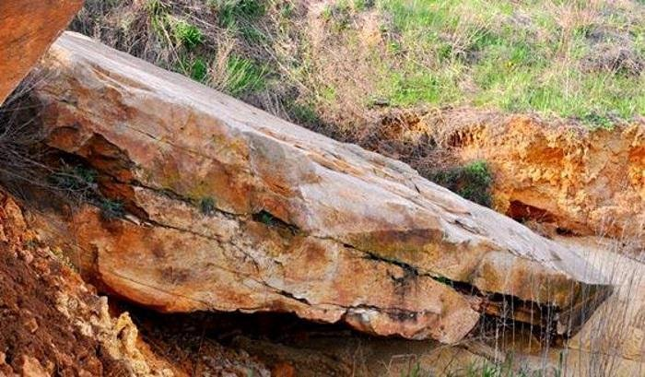

- В русском языке много пословиц и поговорок - это великое наследие наших предков, которое уже не одно поколение передается из уст в уста. Они, как невидимые учителя, несут в себе истину. Одни изречения рассказывают о том, как правильно вести себя, вторые напоминают о важности здоровья, третьи высмеивают пороки. Люди использовали характеристику свойств полезных ископаемых в пословицах и поговорках. Попробуйте объяснить значение данных пословиц:

Глину не мять-горшков не видать.
Правда, дороже золота.
Без соли, без хлеба – половина обеда.
6 Рефлексия
- На парте у каждого находятся сигнальные карточки: узнал что-то новое, получил радость, расстроился, научился, ничего не понял, удивился. Пользуясь этими карточками прокомментируйте свою работу на уроке, оцените.

7 Домашняя работа
- Тестовые задания стр. 55- 58

Список использованных источников

1 http://control.audiopedia.su/audio/15222 Забила Н - Наша Родина (стих)
2 https://sites.google.com/site/aktinoia/spravka/zagadki/zagadki-pro-poleznye-iskopaemye Загадки
3 http://kartinkinaden.ru/nauka/873-interesnye-fakty-o-poleznyh-iskopaemyh.html Интересные факты о полезных ископаемых
4https://arhivurokov.ru/kopilka/uploads/user_file_54623046e7322/img_user_file_54623046e7322_20.jpg физминутка
5 https://tvoi-uvelirr.ru/kamennyj-ugol-svojstva-dobycha-i-primenenie-kamennogo-uglya/ Каменный уголь. Свойства, добыча и применение каменного угля

